**《体育知识：饮水有益健康》学 程 拓 展**

1.推荐观看书籍《饮水决定健康》

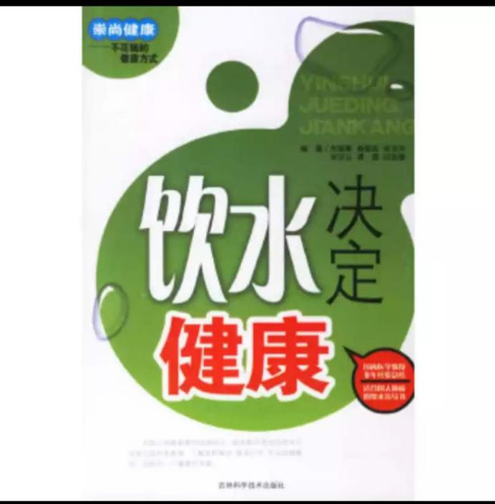

2.在爱奇艺搜索“健康《我爱喝水》”了解相关知识

也可以直接复制网址进行观看：https://www.iqiyi.com/v_19rwr6h8h8.html